上海微盟企业发展有限公司
官方网址：http://www.weimob.com/、http://mj.weimob.net/
参选类别：年度数字营销影响力代理公司
公司简介及核心优势
微盟，香港主板上市企业（股票代码：2013.HK）, 成立于2013年4月，现有员工超5000人，全球代理商超过1600家，入驻商户突破300万家。
微盟是中国领军的企业云端商业及营销解决方案提供商，同时也是中国领军的腾讯社交网络服务平台中小企业精准营销服务提供商。微盟精准营销业务以大数据、智能算法、营销自动化等技术及优质媒体源，为广告主提供包括微信朋友圈广告、微信公众号广告、QQ广告、腾讯新闻信息流广告、腾讯视频信息流广告、今日头条广告 、抖音广告、穿山甲广告等移动广告投放服务。
凭借专业的运营团队为广告主提供一站式精准移动广告投放服务，连续四年荣获腾讯广告区域及中长尾渠道年度最佳合作伙伴，并多次荣获腾讯广告大客户服务金牌服务商奖，同时微盟服务的营销案例也获得行业认可，获得艾菲效果营销奖、金投赏商业创意奖、TopDigital营销专项奖等。
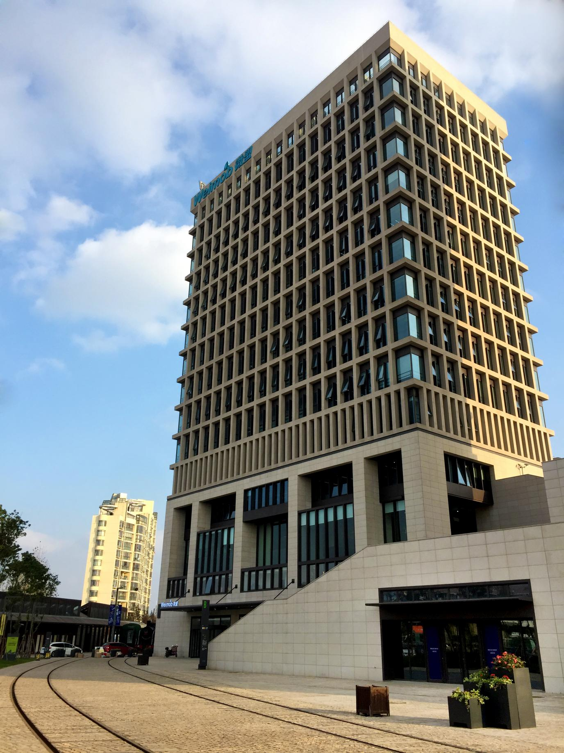
数字营销领域突出成绩
近年来,广告营销行业历经了流量红利消退、私域流量崛起等多重变革,同时伴随着2020年经济形势下行压力加剧,企业越来越重视品效合一,深化营销数字化布局。这意味着,企业的广告合作伙伴需要更加迅速地响应营销新需求,以扎实的市场洞察与传播策略,助力品牌客户实现业绩高效增长。
作为品牌数字化能力的赋能者,微盟始终聚焦品牌客户营销升级的需求,依托精湛的广告创意策划能力及专业的品牌客户服务能力,一方面,帮助品牌广告主激发用户互动与社交传播,完成品牌吸粉与价值传递;另一方面,通过工具+营销+运营的结合,促进用户留存和复购,同时借助积累的丰富交易数据反哺广告的投放,帮助品牌广告主形成全链路的营销闭环,赋能企业降低拓客以及销售成本,实现品效合一的精准营销,实现营销效果最大化。目前,微盟已服务国内众多知名企业,并在金融、教育、旅游、网服、游戏、电商等众多行业形成了完整的解决方案。
在“短视频+直播”双赛道上，作为一家以SaaS和精准营销立足的智慧商业服务提供商，2020年伴随着企业数字化升级加速，微盟快速把握住各行业快速增长的线上需求，拓展直播电商业务领域。目前微盟短视频中心二期已正式投入使用，为品牌提供从流量投放，到视频创意及拍摄，到SaaS系统转化，再到运营闭环的一站式实效营销解决方案，旨在通过内容创意升级驱动购买高效决策。随着二期影棚落成，微盟短视频中心新增10多间功能直播间，完成搭建超30多间实景拍摄空间，整体项目体量超过10000平方米，形成内景+外景相互联动、互为补充的全域短视频+直播的内容生产新格局。
2020上半年，在“智慧融合共生未来-2020腾讯广告渠道合作伙伴峰会”会上，凭借突出的广告营销服务及能力，微盟荣获腾讯广告渠道生态合作部2020上半年效果KA服务商官方金牌服务商授牌。2020下半年，凭借在自运营投入、产品技术理解能力，以及创意素材制作等方面的出类拔萃表现，微盟也荣获腾讯广告2020下半年效果KA服务商铂金服务商授牌。此外，在区域服务领域，微盟盟聚荣获腾讯广告渠道生态合作部区域渠道2020年“上半年度杰出服务商”。同年凭借优异的市场表现，微盟盟聚在众多合作方中脱颖而出，连续四次荣膺腾讯广告区域及中长尾渠道“年度最佳合作伙伴”。
在行业认可上，2020年微盟斩获13项斩获移动营销领域及数字化营销领域的13项全能大奖，其中金奖3个，银奖4个，铜奖2个，荣誉证明4个：
- 艾菲效果营销奖
2020微盟荣获2020大中华区艾菲效果营销年度代理公司集团；微盟盟聚获得2020大中华区艾菲效果营销年度代理公司；服务过的行业案例，荣获快消行业类金奖，大交通行业类银奖，零售与电商行业类铜奖
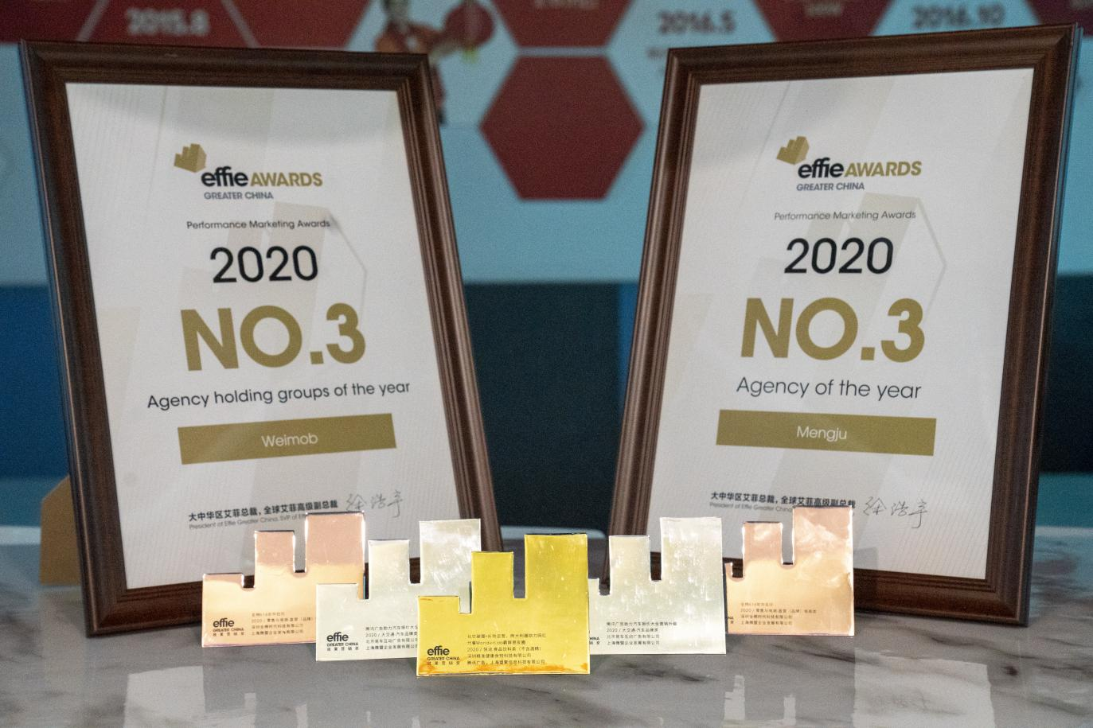
- 金投赏
2020微盟服务过的案例，荣获第13届金投赏商业创意奖
- TopDigital
2020微盟服务过的案例，荣获TopDigital创新营销奖
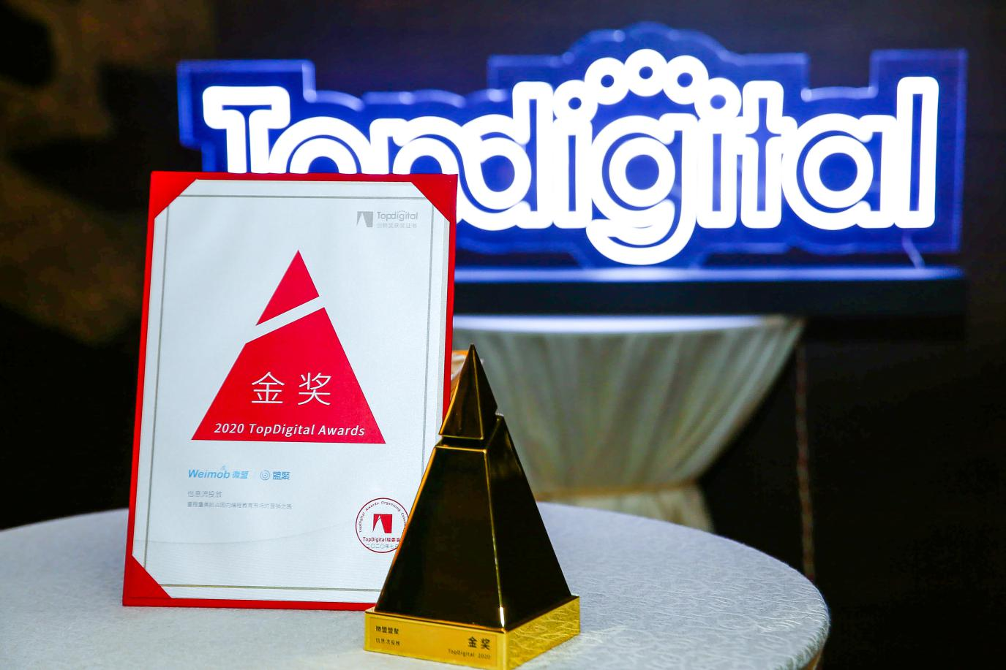
- 金网奖
2020微盟服务过的案例，荣获最佳视频营销案例金奖
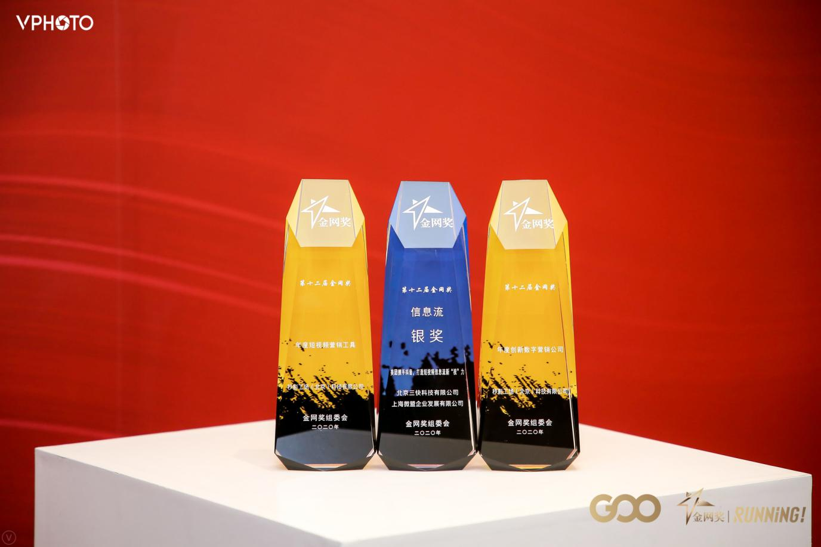
- MAA现代广告奖
2020微盟服务过的案例，荣获互动创意广告金奖和银奖
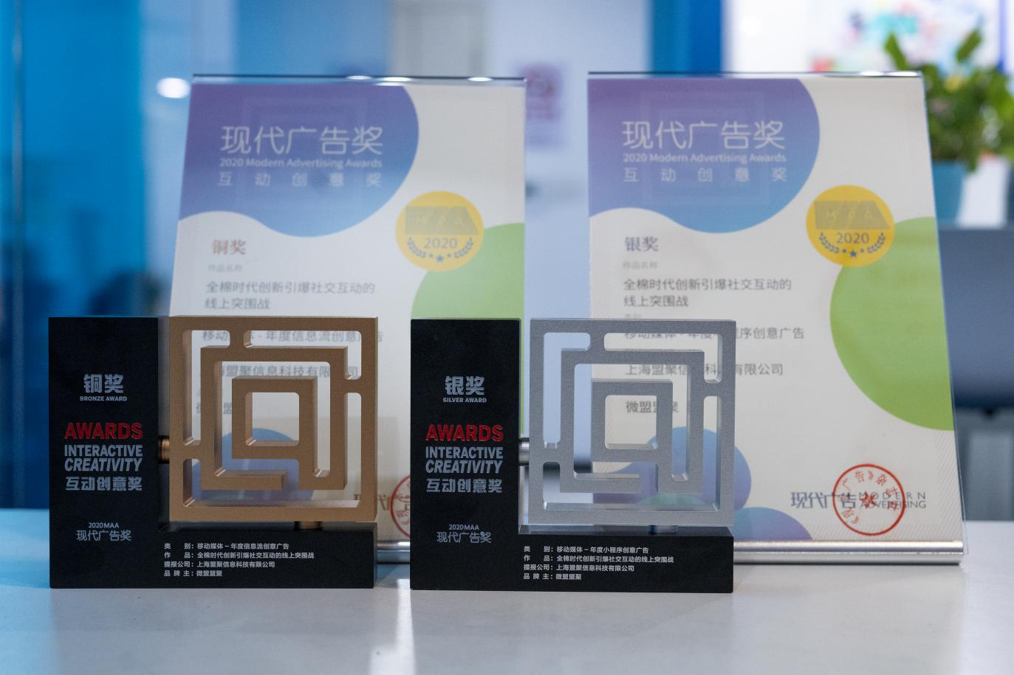

服务的主要客户
飞乐思、茶里、NEIWAI内外、时萃咖啡、Tims咖啡、飞鹤乳业、全棉时代、林清轩、安奈儿、谭鸭血、英伦时光、昂立智立方、威马汽车、同程旅游、21金维他、山西汾酒、金夫人、惠而浦等。

